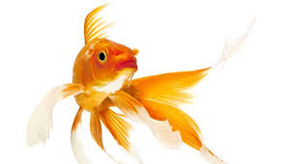 Седмично разпределение
на Първа възрастова група. „Златна рибка“
За учебната 2021 / 2022 година
ПОНЕДЕЛНИК | ВТОРНИК | СРЯДА | ЧЕТВЪРТЪК | ПЕТЪК
Околен свят | Математика | Български език и литература | Изобразително изкуство | Конструиране и технологии
Физическа култура | Музика |  | Музика
следобед | следобед | следобед | следобед | следобед
Изобразително изкуство | Околен свят | Математика | Български език и литература | Физическа култура

Изготвил: Утвърдил: Ст. Илчева – старши учител Сребра Славкова - Директор
Петя Радева - учител

